***Aplikasi Tes Potensi Akademik***

**Diajukan untuk memenuhi tugas UTS Peraktikum Rekayasa Perangkat Lunak Lanjut**

*https://github.com/namaAkunGit/namaRepositoryProject*



Oleh:

Nama : Indra Fallah

Nim : 1137050112

Kelas :

**Teknik Informatika**

**UIN Sunan Gunung Djati Bandung**

**2015**

# Latar Belakang

Tes Potensi Akademik (TPA) adalah sebuah tes yang bertujuan untuk mengukur kemampuan seseorang di bidang akademik umum. Tes ini juga sering diidentikan dengan tes kecerdasan seseorang. TPA yang dilakukan di Indoneia ini juga identik dengan tes GRE GMAT yang sudah menjadi standar internsional Saat ini, TPA dijadikan sebagai salah satu tes standar penerimaan di perguruan tinggi negeri maupun swasta. Karena begitu pentingnya tes TPA ini, sudah sepatutnya dilakukan persiapan yang matang sebelum menghadapi tes ini. Oleh karena itu, penulis tertarik untuk membuat sebuah aplikasi yang berjudul “***Aplikasi Tes Potensi Akademik*** ” yang dapat mengukur kemampuan akademik seseorang dan diharapkan mampu memberikan sebuah kontribusi yang bermanfaat bagi semua pihak yang akan mengukur kemampuan akademik.kelulusan calon mahasiswa terhadap program studi yang dipilih.

# Rumusan Masalah

Berdasarkan latar belakang masalah diatas maka dapat dirumuskan beberapa  
permasalahan yaitu:  
a. Bagaimana membuat sistem pembelajaran berbasis web yang bisa membantu  
peserta ujian tes potensi akademik untuk meningkatkan belajar ?  
b. Bagaimana membuat random soal untuk masing-masing pengguna dalam  
pelaksanaan tes ?  
c. Bagaimana melakukan penilaian secara langsung (autoscoring) dari hasil tes agar  
dihasilkan suatu nilai yang valid ?  
d. Bagaimana merancang antar muka keluaran dan antar muka masukan pada sistem  
agar lebih mudah dimengerti oleh pengguna ?

# Tujuan

Tujuan dibuatnya aplikasi ini adalah membuat aplikasi untuk mempermudah proses pembelajaran. Aplikasi ini ditujukan untuk siswa sekolah menengah khususnya untuk siswa yang akan menghadapi ujian masuk perguruan tinggi

# Batasan

Dalam perancangan dan pembuatan aplikasi ini mencakup banyak hal. Agar  
permasalahan tidak meluas maka perlu adanya batasan masalah yang akan dibahas  
adalah antara lain:  
a. Pengujian difokuskan pada jenis soal verbal, angka, dan logika.  
b. Aplikasi yang dibuat meliputi ruang lingkup pada pengujian berupa soal pilihan  
ganda, dan tidak dibahas mengenai detail materinya.  
c. Bahasa pemrograman web yang digunakan adalah PHP

# Deskripsi Perangkat Lunkak

## Deskripsi Umum

Aplikasi tes potensi akademik yang berbasis web ini dapat memudahkan penggunanya untuk pembelajaran dikarenakan dapat diakses dimanapun. Aplikasi tpa ini terdiri dari beberapa tipe soal diantaranya tes verbal, tes kuantitatif, dan tes logika. Aplikasi ini dapat menampilkan hasil nilai setelah user mengikuti tes

## Pengguna

Minimal sebuah tabel dengan Kolom : Pengguna, Pekerjaan, Hak Akses. Kolom Hak Akses dihubungkan dengan Fungsi utama yang muncul pada Fungsi Produk.

| Kategori Pengguna | Tugas | Hak Akses ke aplikasi |
| --- | --- | --- |
|  |  |  |
|  |  |  |
|  |  |  |

# Requirement

## Functional Requirement

| ID | Kebutuhan | Penjelasan |
| --- | --- | --- |
|  | User dapat memilih dan mengisi soal TPA |  |
|  | User dapat melihat nilai TPA yang sudah dikerjakan |  |
|  | User dapat mengedit profilnya |  |
|  | Sistem mampu menghitung nilai user apabila telah selesai menjawab pertanyaan |  |

## Non Functional Requirement

| ID | Parameter | Kebutuhan |
| --- | --- | --- |
|  | Availability | Ketersediaan sistem harus terus menerus beroperasi 7 hari perminggu 24 jam perhari tanpa gagal |
|  | Reliability |  |
|  | Ergonomy | sistem menggunakan desain yang menyesuaikan dengan kebutuhan user sehingga mudah dipahami dan nyaman digunakan |
|  | Portability | Sistem menggunakan bahasa php yang berbasis web sehingga user dapat menggunakannya dimanapun dan kapanpun |
|  | Memory |  |
|  | Response time |  |
|  | Safety | N/A |
|  | Security |  |
|  |  |  |
|  | Others 1: Bahasa komunikasi | semua tanya jawab harus dalam bahasa Indonesia |
|  |  |  |
|  |  |  |

# Usecase

## Usecase Diagram

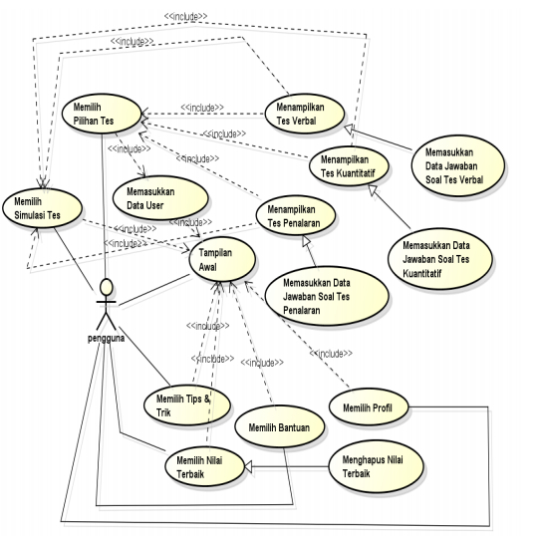

## Definisi Actor

|  |  |  |
| --- | --- | --- |
| No | Actor | Deskripsi |
| 1 | user | Actor dengan role ini mempunyai wewenang untuk melakukan tes potensi akademik diantaranya tes verbal, kuantitatif, dan penalaran serta user dapat melihat nilai terbaik dan mengedit profil. |

## Definisi Usecase

|  |  |  |
| --- | --- | --- |
| No | Use Case | Deskripsi |
| 1 | Memilih tes | Sistem akan menampilkan sebuah pilihan tes diantaranya verbal, kuantitatif, dan penalaran yang kemudian dapat dipilih oleh user untuk mengisinya |
| 2 | Memilih bantuan | Sistem akan menampilkan sebuah pengertian atau simbol-simbol yang ada di aplikasi untuk dapat dipahami oleh penguna |
| 3 | Melihat nilai terbaik | Sistem akan menampilkan nilai TPA user agar user dapat mengetahui progressnya |

## Skenario Usecase

Use case                            :        login

Actor                                 :        user

Pre-condition                    :        actor ingin menggunaan program and belum melakukan login

Post-condition                  :        actor telah melakukan login dan berinteraksi dengan program

Description                       :        actor melakukan login untuk dapat menggunakan program

|  |  |
| --- | --- |
| **User** | **System** |
| 1. Menginputkan user dan password |  |
| 2. Mengeklik login | 3. Eksekusi validasi user dan password dengan yang tersimpan di dalam database. |
|  | 4. Jika tidak sesuai, tampil notif login gagal dan kembali ke 1 |
|  | 5. Jika sesuai, tampil notif login berhasil dan lanjut ke 6 |
|  | 6. Menampilkan halaman utama program |

Use case                            :        view help

Actor                                 :        user

Pre-condition                    :        actor ingin mengetahui cara penggunaan program dan telah melakukan login.

Post-condition                  :        actor telah melihat help pada penggunaan program

Description                        :        actor menggunakan menu help untuk mengetahui cara penggunaan dan fungsi-fungsi yang ada pada aplikasi.

|  |  |
| --- | --- |
| **user** | **System** |
| 1. Membuka Progam dan mengeklik menu help | 2. Menampilkan tampilan halaman program yang berisi panduan penggunaan program. |
| 3. Melakukan aktivitas lain atau menutup program. |  |

Use case                             :        memilih tes

Actor                                  :        user

Pre-condition                    :        actor ingin mengikuti tes potensi akademik

Post-condition                  :        actor telah mengikuti tpa dan telah mengetahui hasilnya

Description                        :        actor menggunakan menu memilih tes untuk mengetahui nilai yang diperoleh setelah mengikuti tes

|  |  |
| --- | --- |
| **user** | **System** |
| 1. Membuka Progam dan mengeklik menu memilih tes | 2. Menampilkan tampilan halaman program yang berisi pilihan tes verbal, kuantitatif, dan logika |
|  | 3. memilih pilihan tes |
|  | 4. mengisi jawaban dari soal yang disediakan |
|  | 5. menampilkan jawaban yang benar dan nilai |
| 6. Melakukan aktivitas lain atau menutup program. |  |

Use case                             :        melihat nilai terbaik

Actor                                  :        user

Pre-condition                    :        actor ingin mengetahui nilai terbaik

Post-condition                  :        actor telah melihat nilai terbaik

Description                        :        actor menggunakan menu melihat nilai terbaik untuk mengetahui nilai terbaik dari tes-tes sebelumnya

|  |  |
| --- | --- |
| **user** | **System** |
| 1. Membuka Progam dan mengeklik menu nilai terbaik | 2. Menampilkan tampilan halaman program yang berisi nilai-nilai |
| 3. Melakukan aktivitas lain atau menutup program. |  |

# Class Diagram

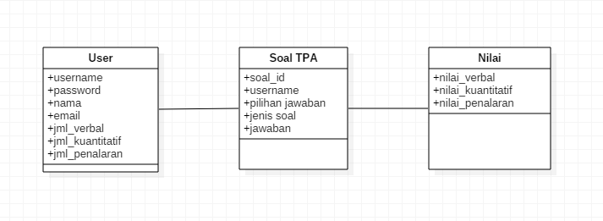

***Gambar Diagram Kelas***

*Bagian ini diisi dengan daftar seluruh kelas kelas analisis dalam tabel berikut:*

|  |  |  |
| --- | --- | --- |
| No | Nama Kelas | Jenis |
|  |  |  |
|  |  |  |
|  |  |  |